西安电子科技大学

计算机通信与网络 课程实验报告
实验名称 网络基础知识及双绞线制作、访问网络设备实验
计算机科学与技术学院 班
成 绩

姓名 学号
实验批次
实验开始日期 年 月 日
实验室门号
同组实验者
指导教师评语：

指导教师：
年 月 日
实验报告内容基本要求及参考格式
一、实验目的
二、实验所用仪器（或实验环境）
三、实验基本原理及步骤（或方案设计及理论计算）
四、实验数据记录（或仿真及软件设计）
五、实验结果分析及回答问题（或测试环境及测试结果）

- 实验目的
了解网络基础知识，学会画网络拓扑图，并认识网络拓扑图的重要性。对MAC地址、IP地址以及子网掩码等有初步的了解，学会静态、动态IP的设置，了解网关和DNS的含义。学会用在命令行用ipconfig和ping命令。学会利用交换机来构建小型的星型局域网。
认识网络双绞线的排线和型号，学会用网线测试仪来测试网线是否正常。
学习访问网络设备的方法，熟悉网络连接设备及附件的使用，学习交换机和路由器配置管理的方法和指令。

- 实验设备
RJ45双绞线，剪线钳，网线测试仪，H3C网络设备：二层交换机H3C E126 / 3100，console电缆，pc机。

- 前置知识
学习网络前置知识：
网络拓扑结构：是指用传输介质互连各种设备的物理布局，就是用传输介质把网络中的设备连接起来。
网络拓扑图：给出了网络设备间的网络配置和相互间的连接关系，有星型、环型、总线、分布式、树型、网状、蜂窝状结构等。
星型以太网：常用，采用星型拓扑结构构建网络，属于集中控制型网络，整个网络由中心节点（网络交换机SWITCH）执行集中式通行控制管理，各节点间的通信都要通过中心节点。每一个要发送数据的节点都将要发送的数据发送中心节点， 再由中心节点负责将数据送到目地节点。
MAC地址：Media Access Control Address，物理地址（Physical Address）、硬件地址、链路地址，由网络设备制造商生产设备时，写在设备硬件的EPROM中。每个以太网网络设备都具有唯一的不同的MAC 地址。MAC地址就如人的身份证号码，具有唯一性，不可更改。MAC 地址采用12位十六进制数表示，长度为 48bit。
IP地址：Internet Protocol Address，逻辑地址，IPV4。用于在TCP/IP通讯协议中标记每个节点的地址。32bit的二进制数，通常被分割为4个”8位二进制数”。通常用“点分十进制”表示写成（a.b.c.d）的形式，其中，a,b,c,d都是0~255之间的十进制整数。IP地址信息：包含了网络号、主机号，a.b.c.d，192.168.1.2。网络号表示其所属的网络段编号，主机号则表示该主机的地址编号。ip地址在一个LAN内不允许重复！
子网掩码netmask：ip地址与子网掩码，同时存在，以表明该ip所属的子网号。属于同一子网（网段）的网络节点才能直接通讯。
网关Gateway：表明该子网的出口，只有设置好网关的IP地址，TCP/IP协议才能实现不同网络之间的相互通信。
DNS：Domain Name System，域名解析服务，它作为将服务器的域名和IP地址相互映射对应的一个分布式数据库，能更方便地访问互联网。
网络命令ipconfig：查看网卡有关配置信息。
网络命令ping：测试网络连通性，测试数据包从源地址传输到目标主机所需的时间，从而判断主机的响应时间。

- 实验内容
1、1台交换机通过网线连接3台电脑PC，构建小的星型以太网
2、为3台PC配置相同子网的不同ip，用ipconfig查看网卡有关配置信息
3、用ping命令：测试从本机源地址到目标ip的网络连通情况
4、为PC配置不同子网的ip，互相ping测试等，理解IP有关知识点
验证：同一个网段子网的机器可以直接通讯；不同子网下则不通
5、以上操作要画好网络拓扑图，标注清晰有关信息，做好实验记录，理解网络知识点
6、练习：通过CONSOLE口，熟练使用超级终端软件访问网络设备，学习交换机常用命令。
7、display current-configuration：查看配置信息，并理解之
8、每2人做一根标准的网络直通线

五：实验过程
拓扑图如下：

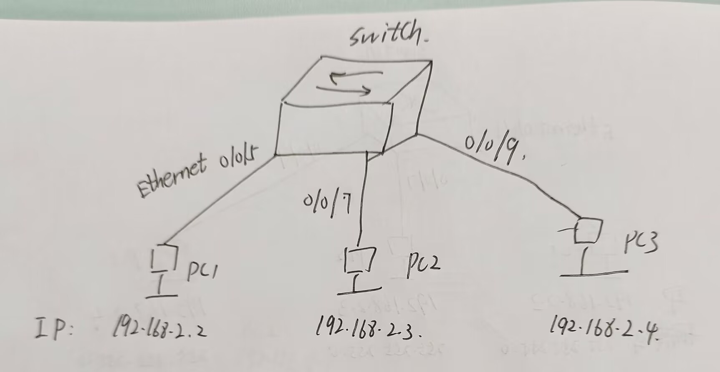

通过设置ipv4静态ip，三台主机分别分配了192.168.2.2，192.168.2.3，192.168.2.4，子网掩码均为255.255.255.0。
在连接好线后，在各pc机上的命令行用ipconfig命令查看ip，设置成功。再用ping命令来测试各主机的连通性，可以ping通。
此外，将pc2的ip改为192.168.3.2后，pc2与其他主机不在一个子网下，原则上无法与其他主机ping通。经测试后，确实无法ping通，得到验证。
然后，用Console线连接交换机，使用超级终端软件查看交换机配置，并进行了简单的切换视图命令和display current-information命令的测试。
最后，进行了网线的制作，并将网线排序记得十分牢固。

六：心得体会
通过本次实验，我对网络知识有了很多很多更深刻的认识。由于当天的计网课程因病请假，这部分的基础知识没有在课上听到。在下午的计网实验课上，听到了实验老师讲解MAC地址、IP地址、网关、DNS、子网等等知识，实验老师讲的十分透彻，我醍醐灌顶。这次实验课最大的收获就是对网络前置知识的学习。
此外，我对交换机、路由器等网络设备的具体作用还不太清楚。通过此次实验，还学会了如何利用交换机组建一个小型的星型局域网，使我对组网过程中交换机的作用有了进一步的了解。
在本次实验中，还进行了网线的制作，由于我宿舍内有一台自用路由器，并且已经自己动手制作过网线，因此网线制作十分流畅。
最后，我认识到还能通过console线来连接网络设备并对网络设备进行相关的配置，而且还熟悉了display等命令。

